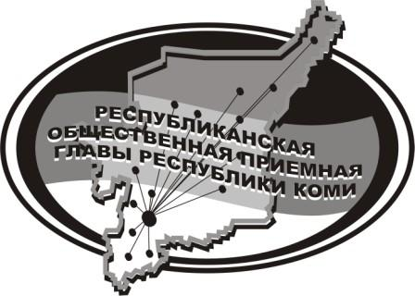
Государственное казенное учреждение Республики Коми
«Центр обеспечения деятельности администрации Главы Республики Коми»

8 февраля 2024 г.
с 14:15 до 15:15
В Общественной приёмной
Главы Республики Коми по г. Сыктывкару
состоится прямая линия на тему

Какая ответственность предусмотрена за нанесение телесных повреждений

На вопросы граждан ответят сотрудники УМВД России
по г. Сыктывкару

Звоните!
Телефон прямой линии
(8212) 285-298

Мероприятие состоится по адресу:
г. Сыктывкар, ул. Карла Маркса, 229, 1 этаж, 120 каб.

